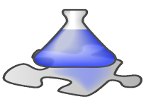 Урок химии « Классификация химических реакций»

Цель: систематизировать знания учащихся о подходах к классификации химических реакций. Образовательные задачи: повторить и обобщить сведения о классификации химических реакций; · рассмотреть законы сохранения массы веществ и энергии при химических реакциях как частный случай проявления всеобщего закона природы
Воспитательные задачи: доказать ведущую роль теории в познании практики; · показать учащимся взаимосвязь противоположных процессов; · доказать материальность изучаемых процессов;
Развивающие задачи: развитие логического мышления путем сравнения, обобщения, анализа, систематизации.
На столе у учащихся: · реактивы; инструкция по проведению химического практикума; · учебник «Химия - 11», автор: О.С. Габриелян; · рабочая тетрадь.
Интеграционные связи : межпредметные ( биология: химические реакции в организме человека; физика: понятие о тепловом эффекте реакций)
Тип урока: урок комплексного применения знаний.
Ход урока I. Организационный момент
II. Мотивация учебной деятельности учащихся, сообщение темы, цели, задач урока.
III. Проверка знаний учащимися фактического материала. (Индивидуальные задания)
IV. Самостоятельная работа
V. Лабораторная работа. Определение теплового эффекта химической реакции.
VI. Этап релаксации. Звучит музыка, презентация «Химия в быту»
VII. Работа у доски : Окислительно-восстановительные реакции.
VIII. Индивидуальное задание. Каталитические и некаталитические реакции.
IX. Рефлексия. Самостоятельная работа

Учитель: Сегодня мы проводим семинар по теме: Классификация химических реакций». Эпиграфом нашего урока служат слова Леонардо да Винчи: « Знания , не проверенные опытом, матерью всякой достоверности, бесплодны и полны ошибок». Эти слова раскрывают задачи нашего урока: изучение типов химических реакций.
В окружающем нас мире протекает огромное число реакций. Как же удержать в памяти многообразие химических процессов, как практически ориентироваться в них? Как биологам удается ориентироваться в многообразии живых организмов? (создание проблемной ситуации) Ответ: В любой науке применяется прием классификации, позволяющий по общим признакам разделить все множество объектов на группы.
При изучении курсов неорганической и органической химии мы изучили множество химических реакций. Какие признаки могут быть выделены при классификации химических реакций?
Ответ учащихся:
1) количество и состав исходных и конечных веществ;
2) изменение степени окисления;
3) тепловой эффект;
4) участие катализаторов;
5) обратимость реакции;
6) исходное состояние реагирующей системы;
7) механизм химической реакции (для органических веществ).
1 классификация : количество и состав исходных и конечных веществ;
1 ученик :Реакция соединения А+В+…=АВ Реакции, при которых из нескольких веществ , образуется одно, называются реакциями соединения.
Опыт: Na₂O+H₂O=2NaOH так как образуется щелочь, обращаться с веществами надо аккуратно, не допускать попадания на кожу и одежду, при попадании на кожу смыть большим количеством воды и обработать раствором борной кислоты.
2 ученик: Реакция разложения АВ=А+В+… Реакции, при которых из одного вещества, образуется несколько называются реакциями разложения.
Опыт: (NH₄)₂Cr₂O₇=N₂+4H₂O+Cr₂O₃
3 ученик: Реакция замещения АВ +С=А+СВ Реакции, при которых простое вещество замещает один из элементов в сложном называются реакциями замещения.
Опыт: Zn+2HCl=ZnCl₂+H₂ C кислотой надо обращаться осторожно , при попадании на кожу смыть большим количеством воды и обработать раствором соды.
4 ученик: Реакция обмена АВ +СD=АD+СВ Реакции, при которых вещества обмениваются своими составными частями , называются реакциями обмена.
Опыт: СuSO₄+2NaOH=Cu(OH)₂+Na₂SO₄ в реакции участвует щелочь, поэтому обращаться с веществами надо аккуратно , не допускать попадания на кожу и одежду, при попадании на кожу смыть большим количеством воды и обработать раствором борной кислоты.
Самостоятельная работа (1,5мин. С взаимопроверкой. Ключи для проверки на доске)
Вариант 1
Указать тип реакций Ответы: С:
а)2СuO=2Cu+O₂ Р:
б)СаО+СО₂=СаСО₃ З:
в)2Аl+6HCl=3H₂+2AlCl₃ О:
г)СuO+2HCl=CuCl₂+H₂O
д)2КСlO₃=2KCl+O₂
e)KOH+HCl=KCl+H₂O
ж)СuSO₄+Zn=ZnSO₄+Cu
з)2Mg+O₂=2MgO
Вариант 2
Указать тип реакций Ответы: С:
а)2КМnO₄=K₂MnO₄+MnO₄+O₂ Р:
б)4P+5O₂=2P₂O₅ З:
в)Cu(NO₃)₂+2KOH=Cu(OH)₂+2KNO₃ О:
г)MgO+2HNO₃=Mg(NO₃)₂+H₂O
д)K₂O+SO₃=K₂SO₄
e)2HgO=2Hg+O₂
ж)CuO+Fe=FeO+Cu
з) Mg+2HCl=H₂+MgCl₂

3)Обратимые и необратимые реакции.
Что такое необратимые реакции, из уравнений на доске выбрать необратимые реакции и объяснить, почему они не обратимы.
Ответ: Реакции необратимы, если:а) выпал осадок(реакция 4) б) выделился газ (реакция 2,3)
в) образовалась вода (реакция 2)
Какие реакции обратимые? Привести пример.
Ответ: Реакции, идущие в прямом и обратном направлении, называются обратимыми.
3Н₂+N₂ 2NH₃

4) Классификация по тепловому эффекту. Лабораторная работа.
а) Влить Н₂SO₄ в воду, определить каков тепловой эффект реакции. Реакция экзотермическая. ( Идёт с выделением теплоты)
б)Всыпать NH₄NO₃ в воду и размешать, определить каков тепловой эффект реакции. Реакция зндотермическая. ( Идёт с поглощением теплоты)

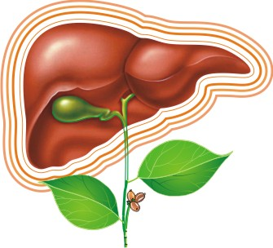
5)Релаксация. Звучит музыка. Компьютерная презентация «Химические реакции в быту»

В печени человека протекает 20 000 000
химических реакций.

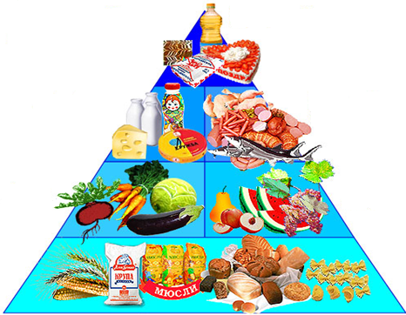
Ежесекундно в организме человека происходят сотни и тысячи всевозможных реакций.

6) Классификация по изменению степеней окисления:
KI+KMnO₄+H₂SO₄=I₂+MnSO₄+H₂O+K₂SO₄ расставить степени окисления, определить окислитель и восстановитель.

7)Каталитические реакции, те , которые проходят с использованием катализатора.
Опыт:
MnO₂
2Н₂О₂ = 2Н₂О+О₂, реакция каталитическая, без катализатора скорость этой реакции очень мала, а с катализатором увеличивается во много раз.
Некаталитические реакции проходят без использования катализатора.
ВаCl₂+Na₂SO₄=BaSO₄+2NaCl

8)Рефлексия: Дать характеристику уравнению реакции по всем видам классификации: Fe₃O₄+Al=Fe+Al₂O₃+Q
Дополнительный вопрос: Какие системы гомогенные и гетерогенные. Примеры.

Таблица самостоятельного оценивания:

 | Выполнено  полностью | Выполнено частично | Не выполнено | Итог
1 этап(Индивид. Задания)
1 ученик
2 ученик
3 ученик
4 ученик
2этап
3 этап
4 этап
1 ученик
2 ученик
5этап (Презентация)
6 этап
7 этап (Индивид. задания)
8 этап

Итоги:
Дом. Задание повт. П.11, зад. Стр.125.№1-4., индив. Задания.

